FICHE D’ADHESION 2026

Mansle Canoë-Kayak / Avenue de Watlington 16230 Mansle
Contacts: mansle.ck16@gmail.com – 06 32 85 87 29 – Facebook: Canoë Kayak Mansle

NOUVEAU LICENCIE(E) RENOUVELLEMENT DE LICENCE

Nom : …………………………………… Prénom : ……………………………………

PHOTO

Date de naissance : …… / …… / ………… Lieu : ……………………….……………………………..……...
Adresse : ……………………………………………………………………………………………………………………….
Code postal : ……………………….. Ville : …………………………………..…………….…………….
Tel Fixe : …………………………………................ Nationalité : ……………………………………..…...
Tel portable : …………………….…………………...….
Mail adhérent : ……..............................................................................................................

Je règle ma cotisation 2026 d’un montant de : Adulte : 120
La cotisation inclus la licence de la Fédération Française de Canoë Kayak et des sports de pagaie. Adultes = 64€
Règlement : Espèces Chèque CB Virement Autre ………………………

Nous vous remercions de préciser dans le libellé du virement ou au dos du chèque « NOM Prénom LICENCE 2026 »

Pièces à joindre au dossier :
- Un certificat médical de non contre-indication à la pratique du canoë kayak (pour les compétiteurs, il doit porter la mention « pratique en compétition ») OU questionnaire santé QS-sport. Se reporter à l’annexe « Aide certificat médical » pour plus d’information. Se référer à l’annexe Aide – Certificat médical
- Un certificat de natation (1er inscription)
- Une photo d’identité
Je m’engage à respecter le règlement intérieur du club.
J'autorise le club à utiliser mon image (photo, vidéo) pour la promotion de ses activités.
Fait à ............................................................, le …… / …… / 2026

Signature de l’adhérent
INFORMATIONS

Profession : …………………………………………………………………………………………………………………………………………………….
Permis : oui non
Pratique d’un autre sport ou hobbies : …………………………………………………………………………………………………………………………………………………………….…………
Allergies : ……………………………………………………………………………………………………………………………………………………….
(Tout problème de santé doit être signalé par écrit AU CLUB)

AIDE – CERTIFICAT MEDICAL

OBTENTION PREMIERE LICENCE
Lors de la première prise de licence, l'adhérent doit présenter un certificat médical attestant de l'absence de contre-indication à la pratique du sport ou du canoë-kayak datant de moins d'un an. Si le pratiquant souhaite faire de la compétition, la mention "canoë-kayak en compétition" est obligatoire.
RENOUVELLEMENT
Les conditions de présentation d'un certificat médical indiquées ci-dessous ne concernent que les personnes renouvelant leur adhésion sans discontinuité de licence. Dans le cas d'une interruption de licence, l'adhérent doit se référer aux conditions indiquées au paragraphe ci-dessus "obtention première licence".
PRATIQUE EN LOISIR
Chaque année, le licencié devra remplir un questionnaire de santé. Si l'adhérent ou son représentant légal répond "NON" à toutes les questions alors la présentation d'un nouveau certificat médical n'est pas nécessaire. S’il répond "OUI" à au moins une question alors le licencié devra présenter un nouveau certificat médical datant de moins d'un an.
PRATIQUE EN COMPETITION
Chaque année, le licencié devra remplir un questionnaire de santé. Si l'adhérent ou le représentant légal répond "NON" à toutes les questions alors la présentation d'un nouveau certificat médical ne sera pas nécessaire. S’il répond "OUI" à au moins une question alors il devra présenter un nouveau certificat médical datant de moins d'un an.
Au bout de la 3ème année d'adhésion, un nouveau certificat médical datant de moins d'un an sera obligatoire.


Ce questionnaire de santé permet de savoir si vous devez fournir un certificat médical pour renouveler votre licence sportive.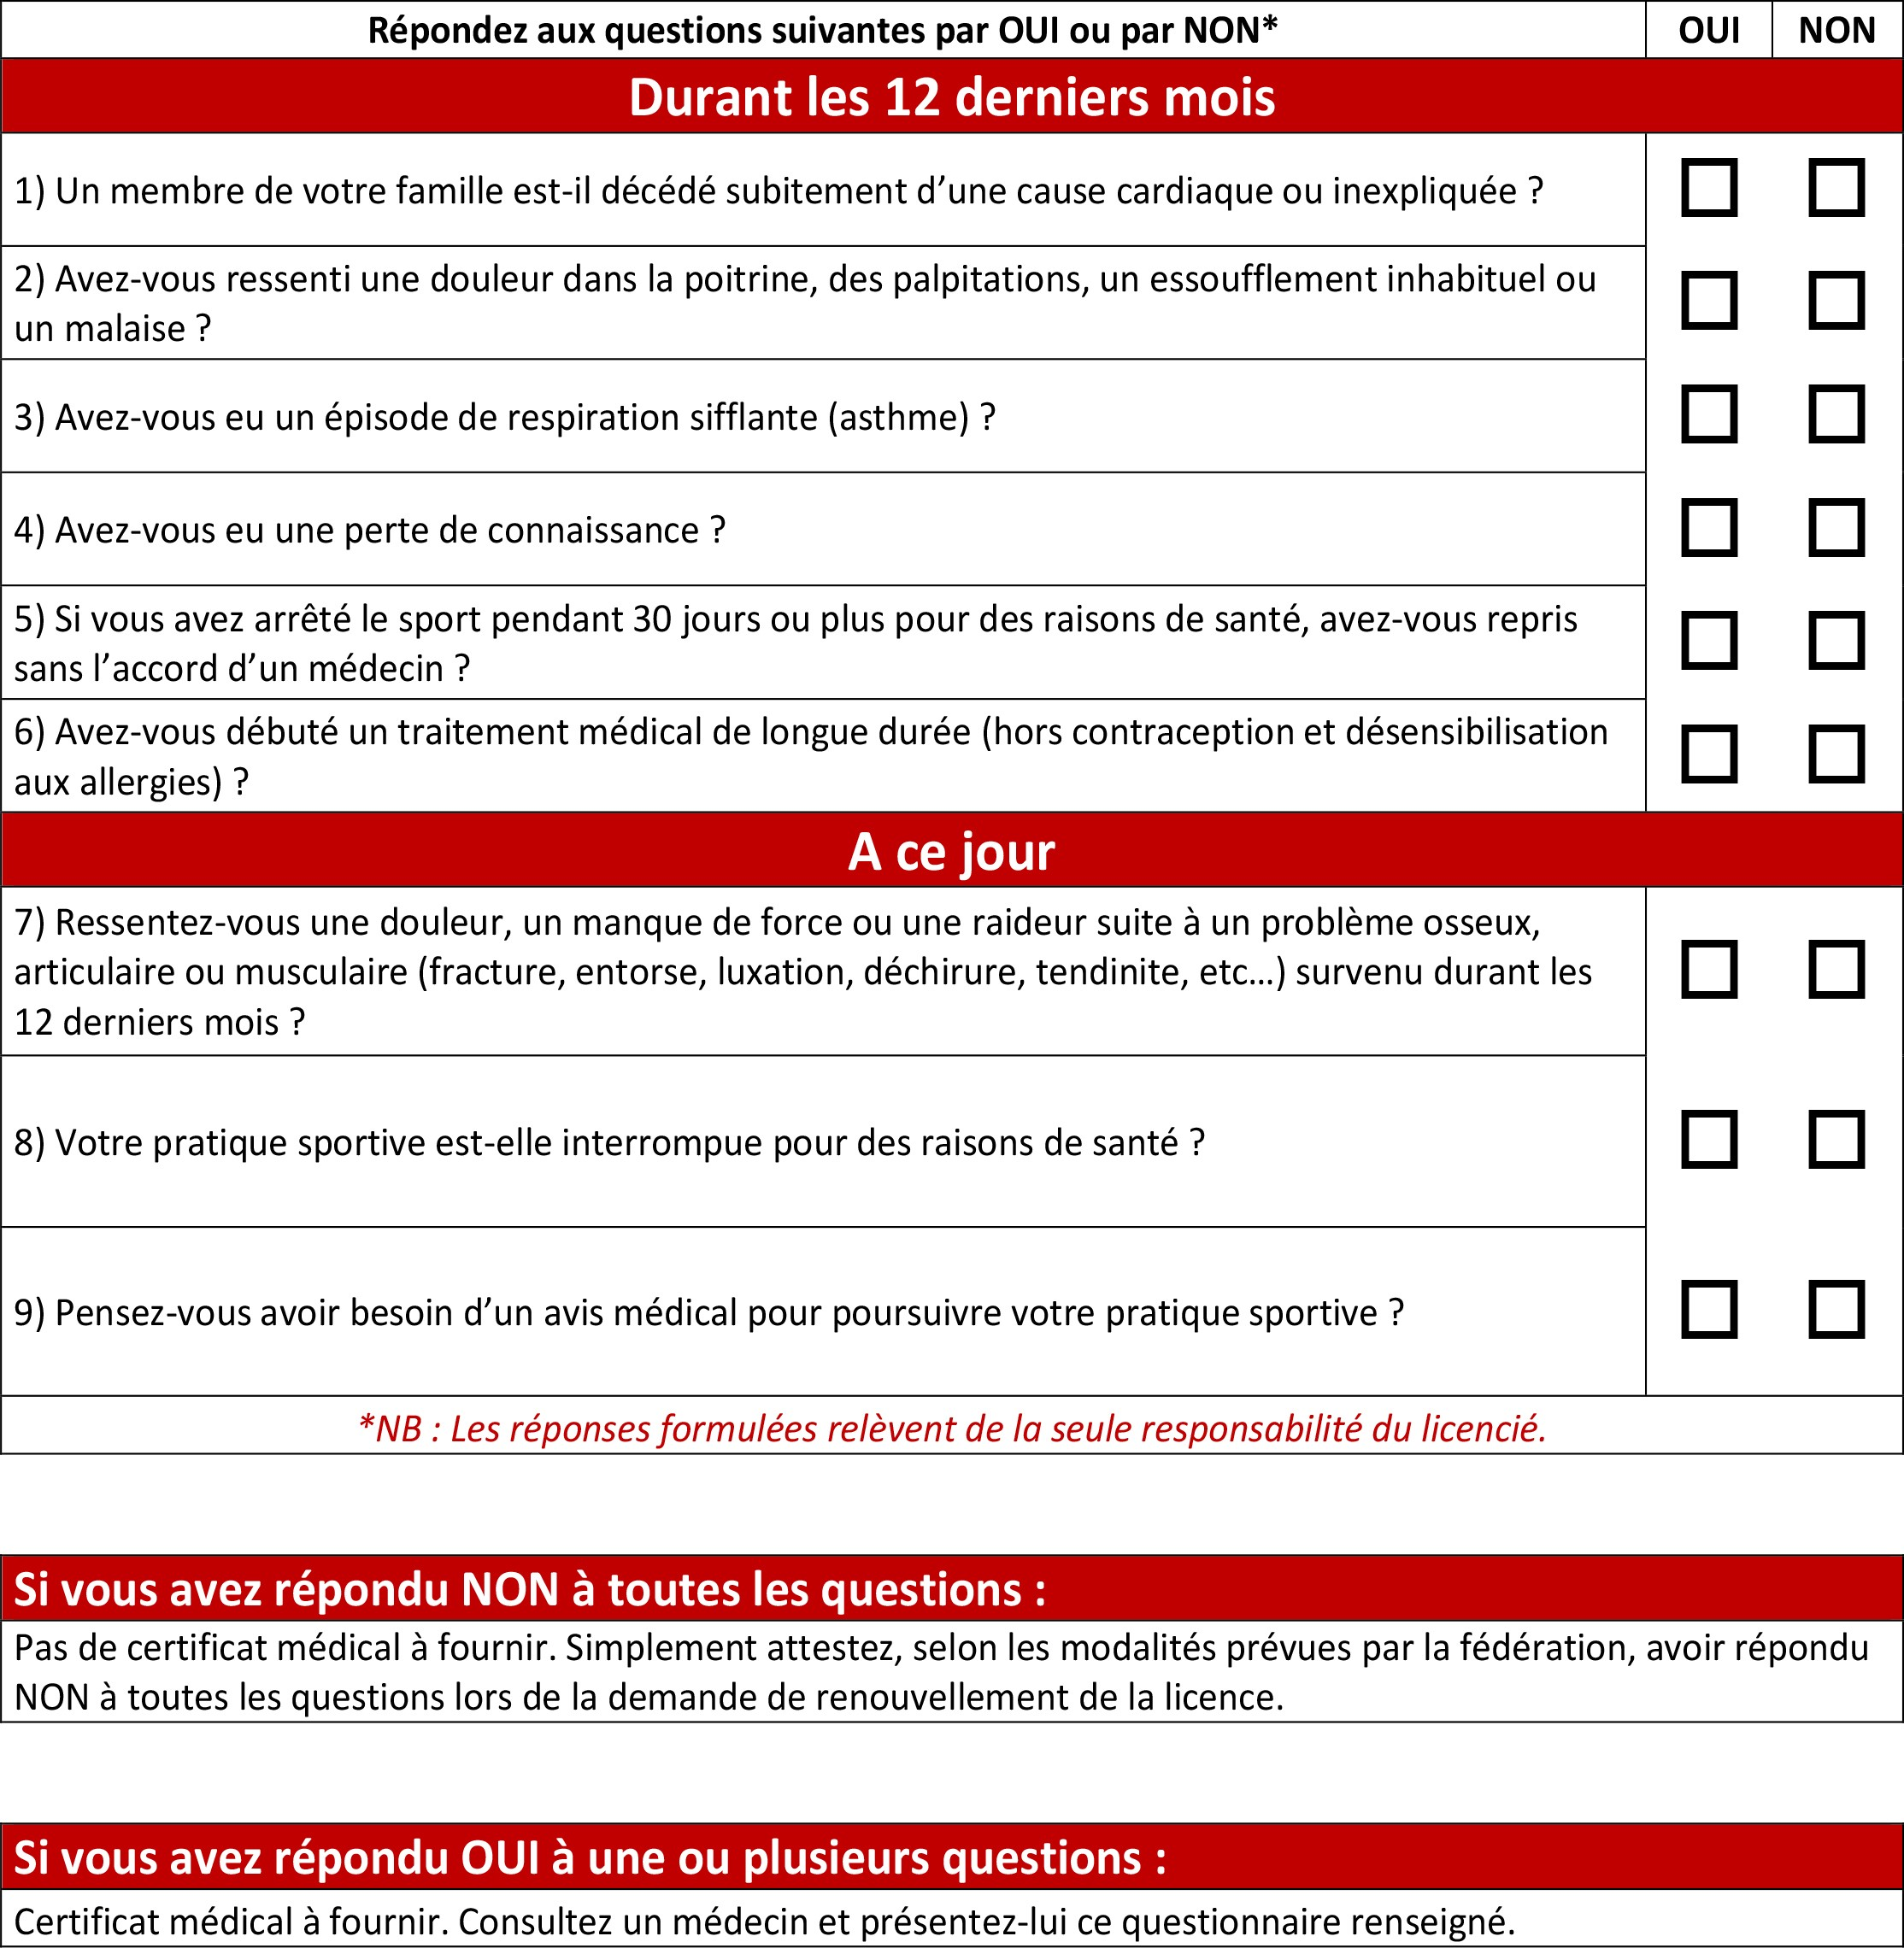
* (AttestAtion à remettre Au club)
FédérAtion FrAnçAise de cAnoë-KAyAK

87
Quai de la Marne 94340 Joinville-Le-Pont Tel : 01 45 11 08 50 - Fax : 01 48 86 13
25

Attestation santé pour le renouvellement d’une licence sportive FFCK*

Nom et prénom de l’adhérent : ……………………………………………………………………
Numéro de licence de l’adhérent : ..................................................
Je, soussigné(e) ………………………………………………………………………… atteste sur l’honneur, avoir répondu négativement à toutes les rubriques du questionnaire de santé ci-dessus.
À ..........................................................., le …… / …… / 2026

Signature du pratiquant

